Industria en dos ruedas

Exploran fórmulas para reanimar las ventas de motos

Negocian con bancos y tarjetas para relanzar planes en cuotas. La suba de tasas y el dólar complican, pero prevén colocar 600.000 unidades este año.

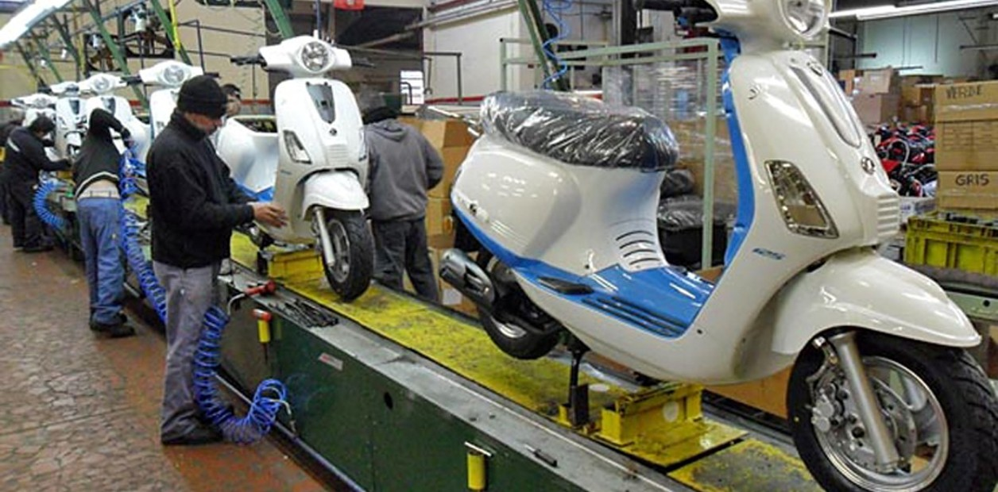

Armadurías. La integración local de piezas y motocomponentes es mínima y depende casi exclusivamente de la importación.

**LAS MÁS LEÍDAS**

de Economía

[](https://www.clarin.com/economia/dolar-hoy-cotiza-banco-banco_0_GiS5J1DtL.html)

[Dólar hoy: a cuánto cotiza, banco por banco](https://www.clarin.com/economia/dolar-hoy-cotiza-banco-banco_0_GiS5J1DtL.html)

1

[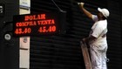](https://www.clarin.com/economia/finanzas/dolar-hoy-sigue-caida-vuelve-45_0_k2XHZy1g2.html)

[Dólar hoy: luego de arrancar en baja, rebota y vuelve a superar los $ 45](https://www.clarin.com/economia/finanzas/dolar-hoy-sigue-caida-vuelve-45_0_k2XHZy1g2.html)

2

[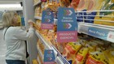](https://www.clarin.com/economia/economia/plan-alivio-relanzan-ahora-12-amplian-precios-cuidados-destacan-cumplimiento-precios-esenciales_0_nKXe_CbZm.html)

[El plan alivio: relanzan Ahora 12, amplían precios cuidados y destacan el cumplimiento con los precios esenciales](https://www.clarin.com/economia/economia/plan-alivio-relanzan-ahora-12-amplian-precios-cuidados-destacan-cumplimiento-precios-esenciales_0_nKXe_CbZm.html)

3

[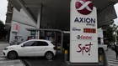](https://www.clarin.com/economia/petroleras-frenan-aumento-observar-evoluciona-dolar_0_bzS-bxbxr.html)

[YPF y Shell se suman al aumento de naftas: 4% promedio](https://www.clarin.com/economia/petroleras-frenan-aumento-observar-evoluciona-dolar_0_bzS-bxbxr.html)

4

[](https://www.clarin.com/economia/desplomo-mercado-inmobiliario-credito-hipotecario-nivel-10-anos_0_7gsFHe1W6.html)

[Se desplomó el mercado inmobiliario y el crédito hipotecario está en el nivel más bajo en 10 años](https://www.clarin.com/economia/desplomo-mercado-inmobiliario-credito-hipotecario-nivel-10-anos_0_7gsFHe1W6.html)

5

[DAMIÁN KANTOR](https://www.clarin.com/autor/damian-kantor.html" \t "_blank)

[COMENTARIOS](https://www.clarin.com/economia/economia/exploran-formulas-reanimar-ventas-motos_0_Byf8fa6U7.html" \l "activateComments)

[(7)](https://www.clarin.com/economia/economia/exploran-formulas-reanimar-ventas-motos_0_Byf8fa6U7.html" \l "activateComments)

 25/08/2018 - 17:25

* [Clarín.com](https://www.clarin.com/)
* [Economía](https://www.clarin.com/economia/)
* [Economía](https://www.clarin.com/ieco/economia/)
* [Económico](https://www.clarin.com/tema/economico.html)
* [Motos](https://www.clarin.com/tema/motos.html)
* [Harley Davidson](https://www.clarin.com/tema/harley-davidson.html)
* [Zanella](https://www.clarin.com/tema/zanella.html)
* [Yamaha](https://www.clarin.com/tema/yamaha.html)
* [Honda](https://www.clarin.com/tema/honda.html)

Frente al temporal cruzado del encarecimiento del crédito y la devaluación, ensambladores y marcas de motos exploran diversas fórmulas para amortiguar**la brusca contracción de la demanda**. En principio, avanzan **negociaciones con bancos y tarjetas de crédito** para lanzar planes en cuotas, un factor clave para las ventas. Además, en el sector creen que el Gobierno impulsará un decreto que contempla **estímulos a la integración local de piezas y motopartes**, que hoy son importadas en su mayoría.

“El decreto saldría antes de fin de año y establece beneficios fiscales y reducción de aranceles a las importaciones para las motos que tengan un mínimo del 5% de componentes nacionales, para pasar al 8,5% dentro de tres años”, explicó al**Económico** Lino Stefanutto, presidente de la CAFAM, una de las principales cámaras sectoriales. La iniciativa surgió como parte de un acuerdo del sector con el Ministerio de la Producción, en el marco de la ronda de mesas sectoriales. “Por fin vemos un avance concreto en la política industrial ya que las motos, hoy, **promedian un 2% de integración local**”, celebró Leandro Iraola, accionista y presidente de Corven.

NEWSLETTERS CLARÍN



Qué pasó hoy | Te contamos las noticias más importantes del día, y que pasará mañana cuando te levantes

DE LUNES A VIERNES POR LA TARDE.

Recibir newsletter

De este modo, las perspectivas para este mercado son ambiguas, entre la esperanza de acrecentar la producción local y el freno en las ventas del último trimestre. Por la recuperación económica, los planes en cuotas y la llegada de nuevas marcas, principalmente de alta gama, como Harley-Davidson, Ducati, BMW, Triumph y MV Agusta, entre muchas otras, el sector **estuvo muy cerca de marcar un récord el año pasado.**

Según datos de la división Motos de la ACARA (concesionarios),**las ventas aumentaron 44,6%**(688.000 unidades patentadas), apenas un escalón por debajo de las 710.000 de 2013, el máximo histórico. A inicios de año, en la industria proyectaban superar los 800.000 patentamientos, pero **la tendencia cambió abruptamente** a partir de la corrida cambiaria y la suba de tasas. “Los números preocupan, íbamos para un año récord pero igual soy optimista. Creo que podemos cerrar con 650.000 unidades, en el mejor de los casos”, interpretó Gustavo Bassi, de la ACARA.

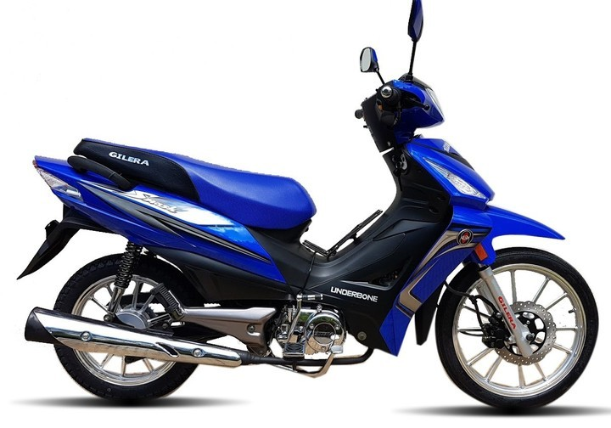

De enero a julio, los patentamientos de motos aumentaron 6,4%. Pero las ventas bajaron muy fuerte en el último trimestre.

En su mayoría, concesionarios y fabricantes barajan proyecciones más cautas, **en torno a las 600.000**. ¿Es un mal número? “El mercado venía de un techo muy alto”, dice el ejecutivo de Honda Martín de Gaetani, para ponerlo en perspectiva. Y explica que las ventas de motos dependen de tres variables:**financiamiento (cuotas), inflación (precios) y tipo de cambio (costos)**. “Esas variables se movieron y hay que esperar a que se estabilicen”, añadió. Por otro lado, De Gaetani sostiene que la prioridad “es que la gente vuelva al concesionario”.

Fuentes de la industria coinciden en que hay diversas negociaciones en marcha con entidades financieras y bancos para reactivar el financiamiento. Un dato concreto: en los próximos días Naranja (la tarjeta del Galicia) **lanzará un plan de 12 cuotas para la compra de motos Honda**. “Venimos manteniendo reuniones con bancos, sobre todo públicos, para analizar si es factible lanzar algunas líneas de crédito a tasas diferenciales”, completa Bassi, de la ACARA.

En principio, el sector acordó con el Gobierno extender hasta fin de año **los planes Ahora 12 y Ahora 18**, considerados cruciales para amortiguar el impacto de la trepada de tasas. Como en la mayoría de los bienes durables (autos, electrodomésticos, etc.), las motos dependen de la venta a plazos. De hecho, gran parte del mercado (entre el 65 y 70% del total) son motos de hasta 250 centímetros cúbicos, es decir, las de menor valor. “De ese porcentaje, la mayoría son de 110 centímetros cúbicos”, aclaró Bassi.

A pesar de la caída pronunciada en las ventas del último trimestre, no lograron quebrar la tendencia positiva del sector. Por caso en julio, de acuerdo con la ACARA, se patentaron 39.500 motos, lo que representa **una baja de casi el 23%** con respecto al mismo mes de 2017. Pero en el acumulado del año (de enero a julio) todavía se observa un alza del 6,4%, porcentaje que surge al comparar las 401.000 unidades de 2018 con respecto a las casi 376.773 del año anterior. “**Las cifras de hoy están entre los registros más bajos de los últimos tiempos**”, sentencia Bassi.

[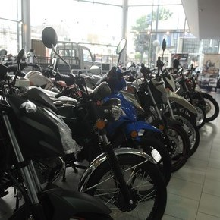](https://www.clarin.com/economia/motos-vendidas-junio_0_S1SBaui7Q.html)

Mirá también

[Cuáles fueron las motos más vendidas en junio](https://www.clarin.com/economia/motos-vendidas-junio_0_S1SBaui7Q.html" \t "_blank)

En la industria remarcan que el cambio de tendencia está provocando desajustes, producto de las proyecciones récord que se hacían a inicios de año y el sorpresivo contexto actual. Para aprovechar “la primavera” del primer cuatrimestre, ingresaron al mercado diversas marcas internacionales, entre las que sobresale la norteamericana Indian, que rivaliza globalmente con Harley-Davidson. De hecho, las Harley retornaron al país a principios de 2017, después de tres años de una ausencia obligada por las restricciones a las importaciones.

El otro factor es que las armadurías (Yamaha, Motomel, Corven, Zanella, Honda, Gilera y Guerrero) ajustan sus planes de producción. “**Hay adelantamiento de vacaciones** para el personal y en algunos casos, **suspensiones**. También existen reestructuraciones con el personal temporario”, admite Stefanutto, de la CAFAM. Iraola, de Corven, sentencia que en su caso “**estamos achicando la estructura**, los gastos, adelantamos vacaciones y negociamos con el personal con el objetivo de evitar despidos”. En esta línea, Iraola grafica que en este último período “**pasamos de vender 10.000 motos por mes a 3.000**”.

Desde las terminales coinciden en que existen varios factores que complican. Además de la devaluación de más del 50% en lo que va del año (una parte no se trasladó aún a los precios) y el alza de tasas, los concesionarios reducen stocks a la espera del cambio de tendencia.

Bassi, desde la ACARA, subraya que las perspectivas no son tan pesimistas. Y que tienen pendientes reuniones con Producción “para ver de qué manera abordar esta problemática. De Gaetani, de Honda, recomienda aguardar hasta que las variables se estabilicen. “Con una situación más estable, es posible amortiguar los efectos de la suba del dólar”, dijo.

**Crece la oferta de modelos premium**

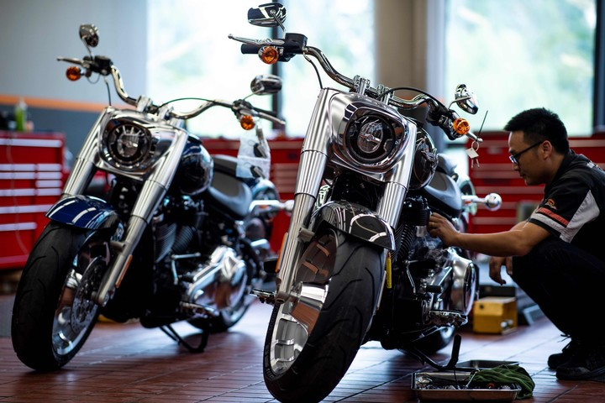

Las Harley Davidson reingresaron al país en 2017. Su modelo top cuesta US$94.500.

La reapertura de las importaciones favoreció el retorno de varias marcas de lujo, entre las que destacan la emblemática Harley-Davidson, Ducati, BMW, Triumph y MV Agusta. Se trata de modelos **cuyos precios parten desde los US$15.000 y pueden alcanzar los US$60.000**, según el modelo. Se trata de un mercado aspiracional y que representa apenas el 5% del total de las ventas, según coinciden fuentes del sector. A pesar de la contracción de la demanda, el desembarco de nuevas marcas continúa. Lo más reciente fue la llegada de Indian, rival directo de las Harley.

Pero hay más. Leandro Iraola, presidente y accionista del grupo Corven, revela que están a punto de cerrar un acuerdo de exclusividad con “una marca premium japonesa”, para ensamblar y distribuir en el país. En ese sentido, Iraola adelanta que harán el anuncio “los próximos días”, para intentar posicionar la marca en el mercado local.

Desde su reingreso a la Argentina, a inicios de 2017, Harley-Davidson despachó **en su primer año “alrededor de 700 unidades”**, dijo al **Económico** Juan Gabba, uno de los socios dueños de la licencia para comercializar la marca en el país.

Con respecto al freno en las ventas, principalmente por la devaluación, Gabba grafica que el mercado de alta gama también se contrajo. “El año venía bien y en marzo tuvimos un pico de ventas. Pero después registramos una caída muy pronunciada”, se lamentó. El ejecutivo subraya que no sólo afectó la suba del dólar, que impacta directamente en los precios, “sino también el aumento de tarifas, los costos operativos del mantenimiento del negocio y la incertidumbre en la economía”. Gabba concluye que **“actualmente estamos al 20% de lo que vendíamos el año pasado**”.

Harley vende en el país alrededor de 15 modelos del mismo catálogo global. Dentro de ese lote sobresale una versión limitada del **CVO Limited FLHKSE**, cuyo **precio de lista es US$94.300**. Esa bicoca se puede abonar de contado o con cualquier tarjeta.

[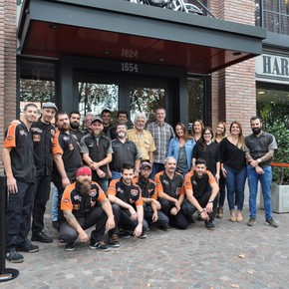](https://www.clarin.com/de-autos/harley-davidson-marca-popular-pocos-pueden-acceder_0_ByHsb2eTf.html)

Mirá también

[Harley-Davidson, una marca a la que pocos pueden acceder en Argentina](https://www.clarin.com/de-autos/harley-davidson-marca-popular-pocos-pueden-acceder_0_ByHsb2eTf.html" \t "_blank)

Otro de los desembarcos recientes es un pelotón de marcas pertenecientes al grupo Piaggio. De la mano de Motoplex, desde este año comercializa unidades —varias de ellas de alta gama— de Piaggio, Aprilia, Moto Guzzi y la célebre Vespa, con la misma apariencia vintage de siempre.

Gabba cree que la economía local, con efecto péndulo que “nos lleva desde una proyección de ventas récord a caídas muy profundas”, hay que afrontarla con paciencia y algo de resignación. “Lo que hacemos es trabajar a la antigua y ser muy precavidos”.

Para el mes próximo está previsto la realización del primer Salón Internacional de la Motocicleta. Según los organizadores, ya están inscriptas “más de 70 marcas”, muchas de las cuales son de perfil premium. Estarán presentes, entre otras, Harley, Benelli (que ingresó al país este año), BMW y las japonesas Honda, Yamaha, Suzuki y Kawasaki.